- Заходите на сайт техникума http://khv.py16dv.ru/ и находите вкладку дистанционное образование и кликнете левой кнопкой мыши (далее ЛКМ)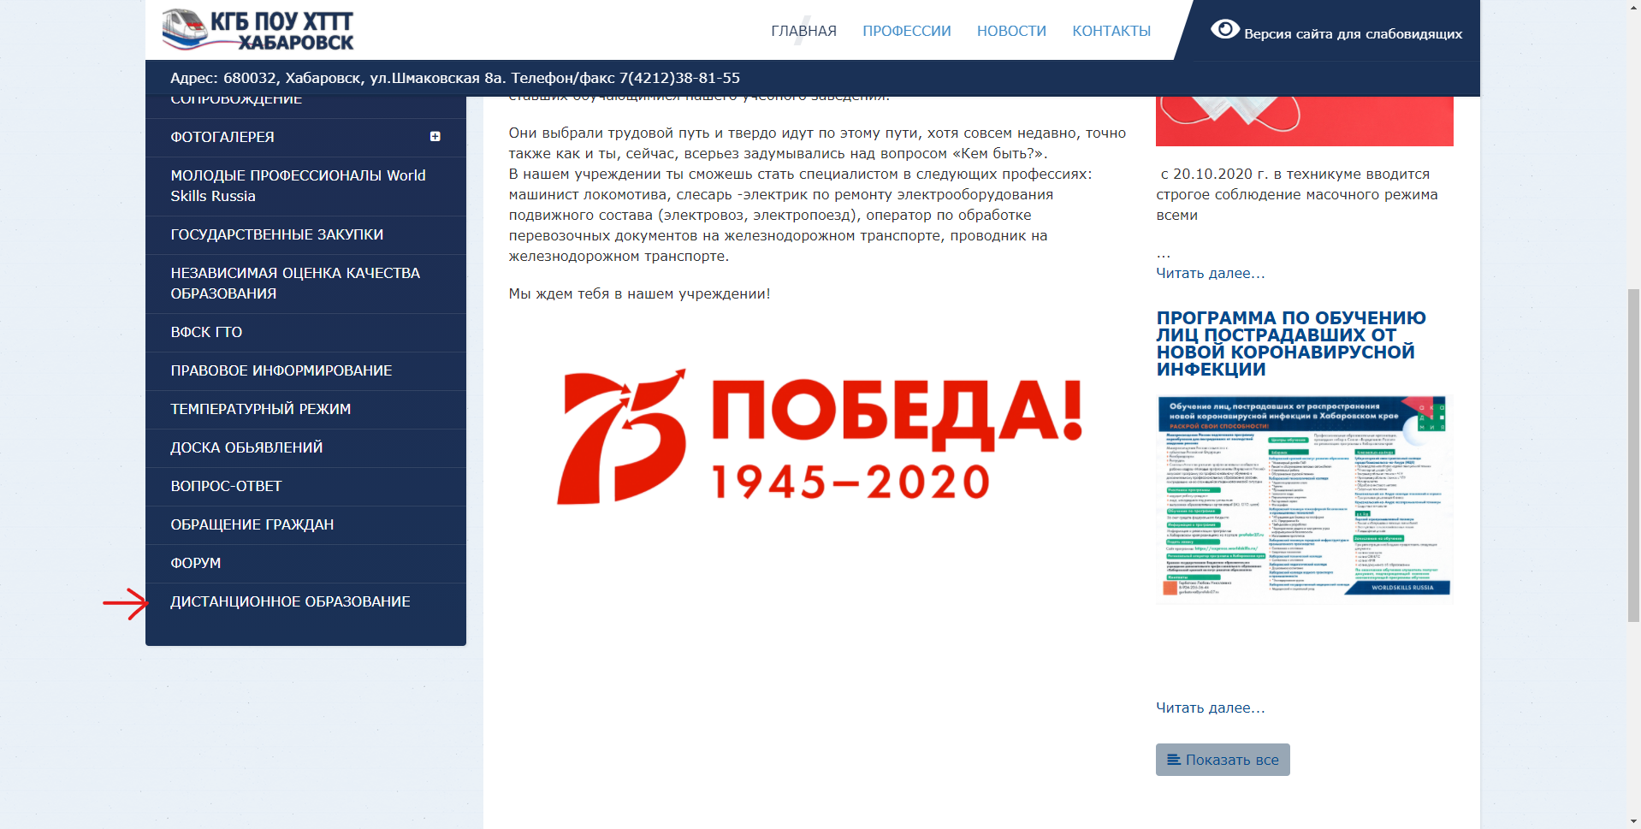
- Откроется окно сайта дистанционного образования в блоке «Вход» нажмите «Создать учётную запись» (При создании учётной записи в графах Имя и Фамилия указывайте свои ФИО)
- На главном экране нажмите «Домашняя страница»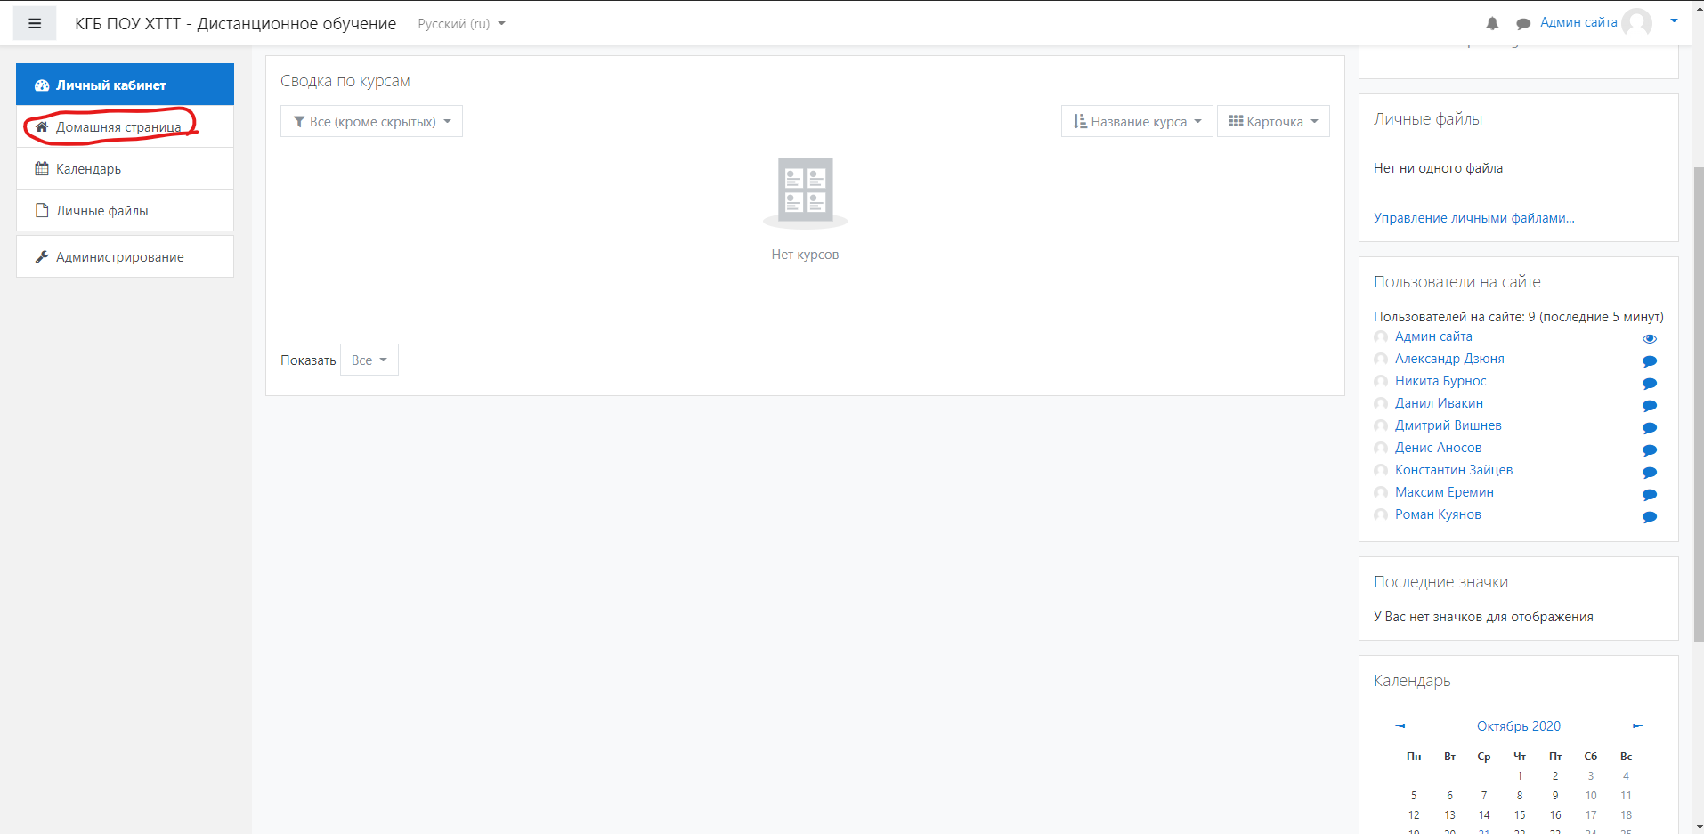
- Нажмите на ваше отделение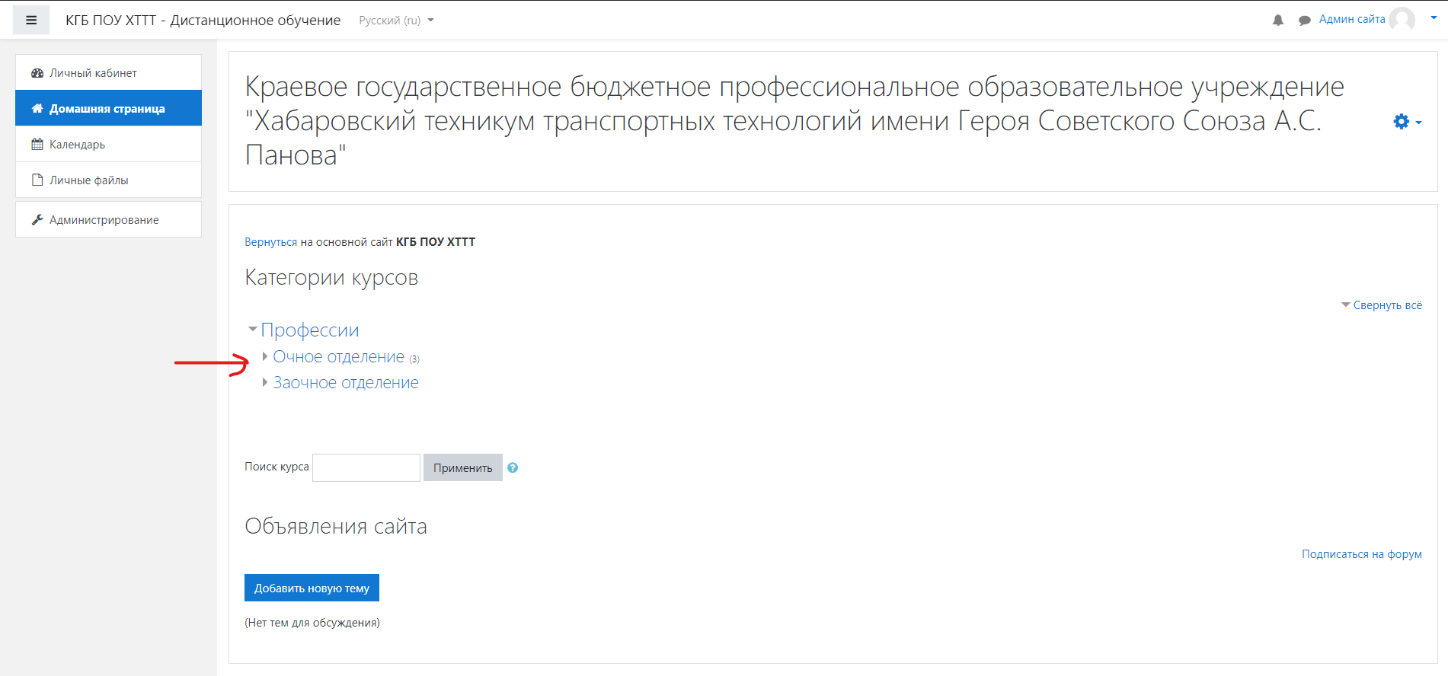
- Выбираете вашу профессию и нажмите на ваш курс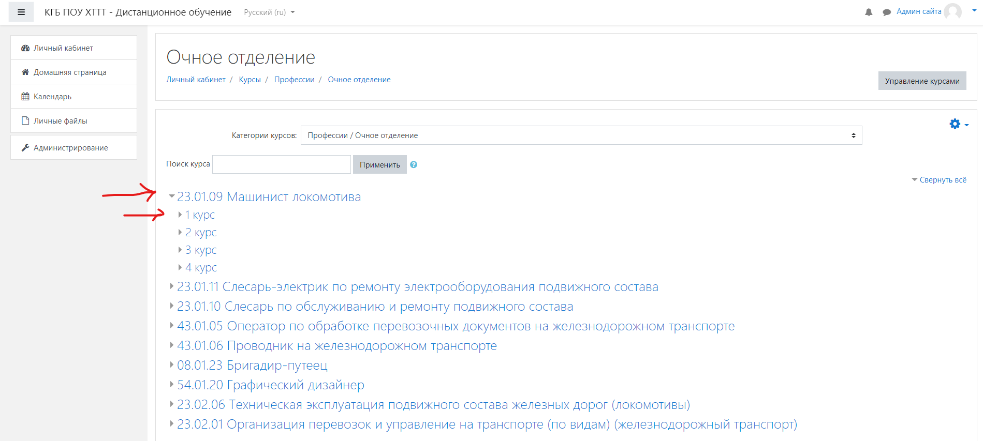
- Нажимайте на предмет и появится окно с надписью «Самостоятельная запись (Студент)», нажмите на кнопку «Записаться на курс»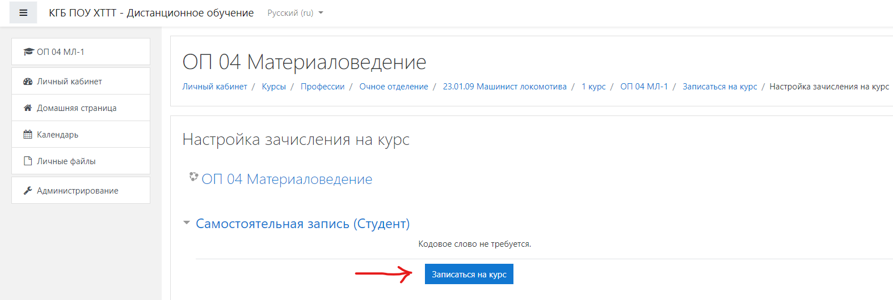
ВАЖНОЕ: Сделайте операцию с записью на курс СО ВСЕМИ ПРЕДМЕТАМИ ИЗ ВАШЕГО КУРСА!!!

